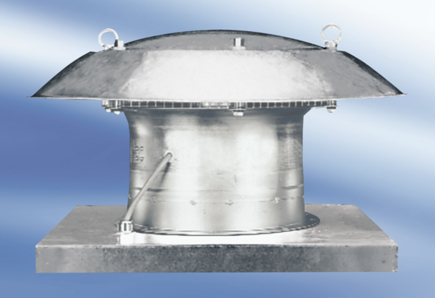Axiální střešní ventilátor EZD25-2AObsah dodávky: 1 kusSortiment:
Typové číslo: 0087.0402Výrobce: MAICO

